**LION D’OR**

**日下部　実　(富山大学理学部)**

IRGM（カメルーン地質調査所）は2013年7月に大統領表彰を受けた。この大統領表彰は、カメルーン国内の大学や国立研究所の中で顕著な業績を上げた科学技術関連の機関に大統領名で与えられるものである。2013年度は自然災害の防災分野が対象であった。IRGMは、ニオス湖・マヌーン湖の防災対策への取り組みに著しい成果を上げたとして、大学ならびにMINRESI（科学技術省）に所属するすべての研究所の中から2013年度の表彰対象に選ばれた。この表彰に際して、"LION D'OR" (フランス語で「金の獅子」の意味) と呼ばれるトロフィ(写真1)と賞金2000万FCFA (約400万円)が大統領からIRGMに授与された。

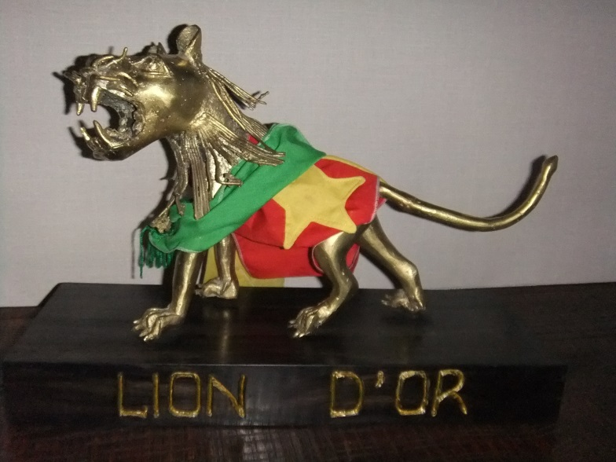

写真1.　"LION D'OR"トロフィ(複製)の写真。全長37cm、重さ3kg.

1986年のニオス湖ガス災害以降、カメルーン政府は日本、アメリカ、フランスと協力してニオス湖とマヌーン湖のガス抜き、ニオス湖北端の天然ダムの補強、ならびに避難民の帰還定住のための対策などを講じてきた。IRGMは常に一連の対策の中心機関であり、諸外国との接点でもあった。今回の受賞は彼らの取り組みが国内的に広く評価されたもので、所長はじめ職員の喜びは大きかったと思われる。

国際共同研究の中で、日本はニオス湖災害直後から湖のモニタリングに中心的な役割を果たしてきている。日本はガス抜きやダム補強工事などのハード面に必要な資金提供をすることはなかったが、特に1990年以降、IRGMの研究者を留学生として日本に招聘し，３名に博士号を，１名に修士号を取得させるなどの“ソフト”面(人材育成)で大きな貢献をしてきた。彼らは、現在、IRGMの中心的なリーダーとして活動している。2011年4月に、JICAとJSTが主導する「地球規模課題国際科学技術協力事業（SATREPS）」の防災分野で、「カメルーン火口湖ガス災害防止の総合対策と人材育成」事業が採択された(代表者は大場武・東海大学教授)。この事業の中で、人材育成の柱としてカメルーンの若手研究者を日本の大学に招いて学位を取得させ、独立した研究者に育てつつある。彼らは、帰国後、カメルーン国内の防災分野で活躍することが期待されている。また、各種の分析機器の供与も行われている。

日下部は1986年以来ニオス湖・マヌーン湖の地球化学的研究ならびに湖のモニタリングを27年の長きにわたって行ってきた。IRGMがカウンターパートになっているSATREPS-Cameroonプロジェクトが採択された背景には日下部の長期にわたる研究協力ならびに貢献がある。IRGMはそのことを十分に認識し、日下部に"LION D'OR"の複製と感謝状（写真2）を授与して感謝の意を表明した。"LION D'OR"の複製と感謝状の授与式は2013年11月8日にヤウンデの日本大使公邸で行われた。写真3はその時の様子を示す。（了）



写真2.　感謝状

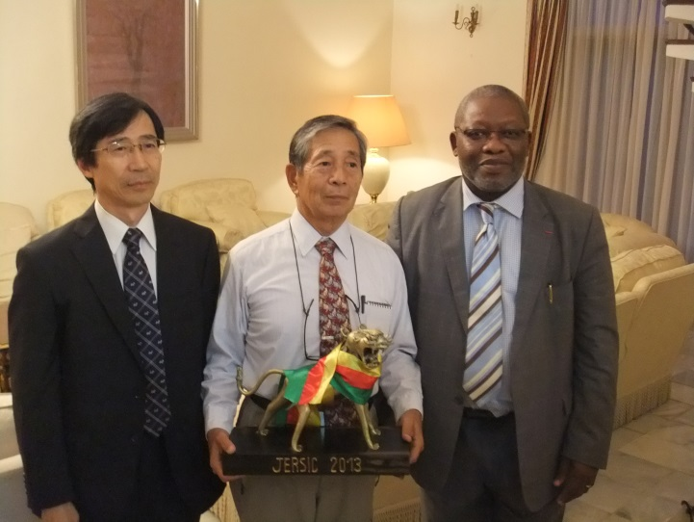

写真3.　 "LION D'OR"と感謝状の授与式。左から新井駐カメルーン日本大使、日下部、

IRGM Hell所長（2013年11月8日）